مادة البايو ميكانيك المرحلة الثانية
اعداد
د . ايمان صبيح
المحاور والمسطحات في جسم الانسان

إن جمیع حركات الاجسام المادیة الجامدة والحیة ومنھا جسم الانسان تخضع دون إستثناء الى قوانین المیكانیكا الاساسیة وذلك لأن كل حركة تعد ناتجا ً میكانیكیا ً ینتج عن تغیر المكان الخاص بأجزاء الكتلة في حيز من المكان والزمان معا.
ومن اجل وصف الحركة في جسم الانسان ميكانكيا وجدت المحاور والمسطحات وهي عبارة عن خطوط ومستويات وهمية ,وان حركات الجسم تتم حول محور وتقع ضمن مسطح .

ماهي المحاور
في جسم الانسان ثلاث محاور
المحورالعمودي (الطولي )او الشاقولي
المحور العرضي او الافقي
المحور العميق

المحور الطولي
وھو عبارة عن خط وھمي یخترق جسم الانسان من قمة الرأس الى أسفل الجسم ومثال على حركة الجسم التي تتم حول ھذا المحور ھي كل مھارات الجمناستك التي یدور فیھا الجسم حول نفسه بشكل طولي وھي حركة فتل الجذع یمینا ً أو یسارا ً أو فتل الرأس الى الجانبین كما في الشكل، وكذلك حركة جزء من الجسم حول نفسه.

.

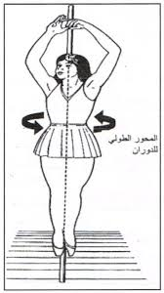

الشكل يوضح حركة الجسم حول المحور الطولي

المحور العرضي او الافقي
یخترق ھذا المحور جسم الانسان من جانب الى أخر وحركة الجسم بأكمله التي تتم حول ھذا المحور ھي مھارات الدحرجات والقلبات الھوائیة في الجمناستك وغیرھا من الفعالیات الریاضیة الاخرى، ولحركة جزء من الجسم ھي ثني الجذع الى الأمام أو ثني الذراع ايضا حول المحور العرضي لاجزاء الجسم.
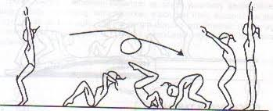
والشكل يوضح حركة حول المحور العرضي ( الافقي)

المحور العميق

یخترق ھذا المحور جسم الانسان من الامام الى الخلف وحركة الجسم بأكمله التي تتم على ھذا المحور حركة العجلة البشریة في الجمناستك الكارتويل، ولحركة جزء من الجسم ھي ثني الجذع جانبا .

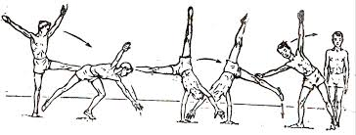
الشكل يوضح حركة العجلة البشرية حول المحور العميق

ولدراسة الحركة من الناحية الميكانكية ينبغي ان تتم من خلال ثلاث محاور احدهما عمودي والاخرين افقي , بحيث يكون المحور الطولي العمودي باتجاه الجاذبية الارضة اما المحور الافقي الاول فهو في اتجاه الموزي السطح الارض وفي اتجاه الحركة والثاني يكون موازي السطح الارض ايضا وبشكل متعامد مع المحورين الافقي والعامودي.
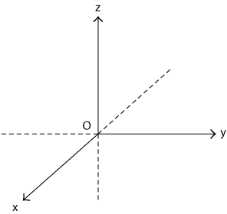
هذا الشكل يوضح المحاوروهي متعامدة على بعضها
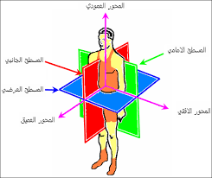

وهذا الشكل يبين المحاور ضمن جسم الانسان
المسطحات في جسم الانسان
المسطح الامامي
یقسم ھذا المستوى جسم الانسان الى نصفین أمامي وخلفي ویكون المحور العمیق عمودیا ً علیه, و إن الحركة تحدث في المسطح بمعنى أخر أن إتجاه الحركة یكون بإتجاه إمتداد المسطح، فحركة الجسم باكمله في ھذا المسطح ھي العجلة البشریة في الجمناستك، ولحركة جزء من الجسم رفع الذراعین عالیا ً وثني الجذع الى الجانبین من وضع الوقوف.
المسطح الجانبي

یقسم ھذا المستوى جسم الانسان الى نصفین متساویین أیمن وأیسر ویكون المحور العرضي عمودیا ً علیه، وكمثال لحركة الجسم باكمله في الدحرجة الامامیة في الجمناستك ولحركة جزء من الجسم ھي ثني الجذع الى الامام أو حركة ثني الذراع الى المرفق.

المسطح العرضي
یقسم ھذا المستوى جسم الانسان الى نصفین متساویین علوي وسفلي ویكون المحور الطولي عمودیا ً علیه، وكمثال لحركة الجسم بأكمله هو دوران الجسم حول نفسه، ولحركة جزء من الجسم ھي فتل الرأس الى الجانبین وفتل الجذع یمینا ً ویسارا.
والاشكال ادنى توضح المسطحات والمحاور في جسم الانسان

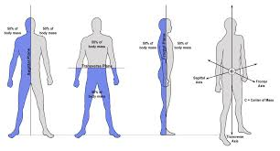

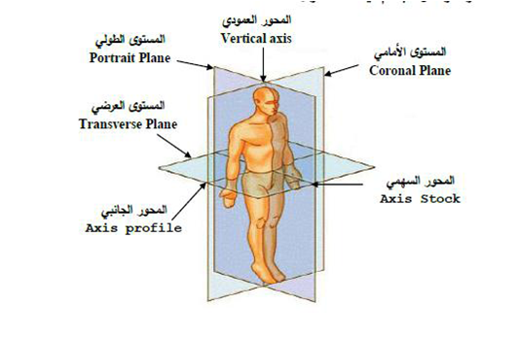

المفاصل في جسم الانسان
المفاصل في جسم الانسان عديدة وهي تعمل على الربط بين العظام الموجودة في الجسم , حيث يوجد بين كل عظمين مفصل متحرك او ثابت. وتختلف المفاصل باختلاف موقعها في الجسم وهنا تصنيف حسب اشكالها وعملها.
المفصل الزري
كمثال مفصل المرفق ويسمح بالحركة الثني والمد فقط , وتحدث الحركة حول المحول الطوالي وفي المسطح الجانبي.
المفصل الارتكازي
وهو مفصل يوجد في الفقرة العنقية الاولى وتحدث الحركة في المسطح الافقي وحول المحور الطوالي.
مفصل الكرة والحق
هو مفصل يسمح باوسع مدى حركي حيث تتم الحركات المد,الثني , التبعيد, التقريب ,التدوير ,الدوران من هذه المفاصل مفصل الكتف ومفصل الورك.
المفصل الانزلاقي
هو مفصل يسمح بنزلاق العظام بعضها على بعض , من هذه المفاصل رسغ اليد وعظام مشط القدم.
المفصل السرجي
اشتق اسم المفصل من شكله وهو مفصل يسمح بحركات متعددة منها التقريب ,التبعيد , الثني , المد,مثال مفصل الابهام.
المفصل اللقمي
هو مفصل يسمح بحركات متعددة التقريب ,التبعيد , الثني , المد, مثال مفصل الكعبرة القريب من الرسغ.

